Министерство образования и науки РФ

Пермский национальный исследовательский политехнический университет

Электротехнический факультет

Кафедра Информационные технологии и автоматизированные системы

Лабораторная работа № 1

Тема: «Типовые звенья САУ»

Выполнил: студент группы

ИВТ-22-2б Мельников Г. В.

Проверил: старший преподаватель кафедры ИТАС Рустамханова Г.И.

г. Пермь – 2024

**Содержание**

Задачи работы 5

Основная часть 6

1. Получение графика переходного процесса САУ 6

2. Характеристики типовых звеньев 8

Заключение 10

Список используемой литературы 11

**Цель работы**

Получение знаний и навыков, позволяющих манипулировать типичными звеньями системы автоматического управления и использование этих знаний для моделирования системы.

# Задачи работы

1. Выполнить моделирование заданной САУ в SimInTech.
2. Получить график переходного процесса САУ.
3. Получить временные и частотные характеристики типовых звеньев.

# Основная часть

## **1. Получение графика переходного процесса САУ**

Для моделирования заданной САУ в среде SimInTech необходимо использовать типовые звенья САУ.

Структурная схема САУ:

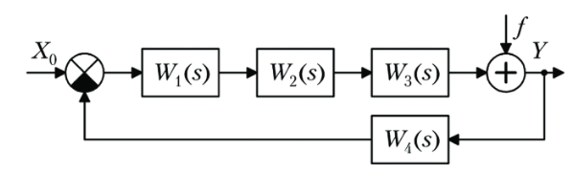

Переходная функция в среде SimInTech:

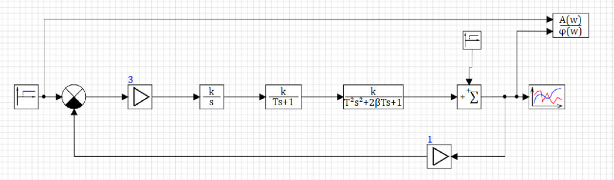

Передаточные функции САУ:

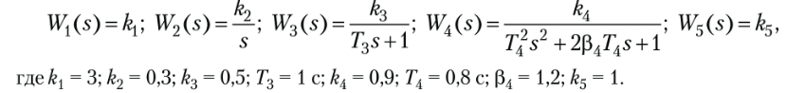

Графики входных воздействий:

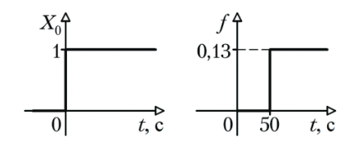

В результате моделирования переходного процесса этой системы стало возможным проанализировать динамику и определить частотные характеристики, такие как амплитудно-частотная характеристика (АЧХ), фазо-частотная характеристика (ФЧХ) и амплитудно-фазовая характеристика (АФЧХ) (годограф Найквиста).

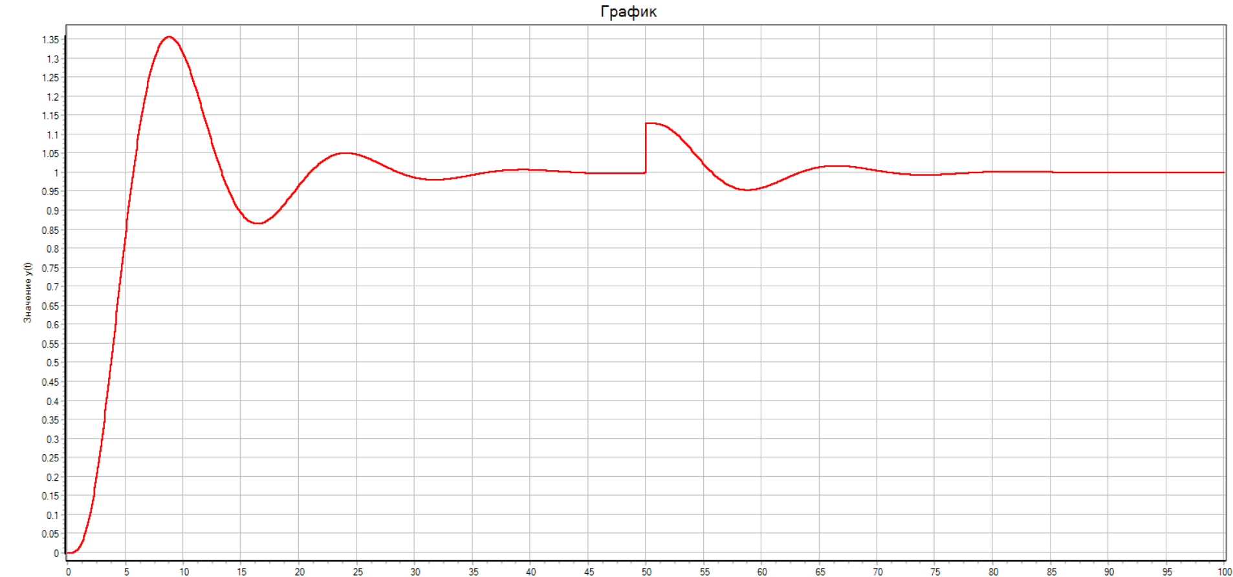

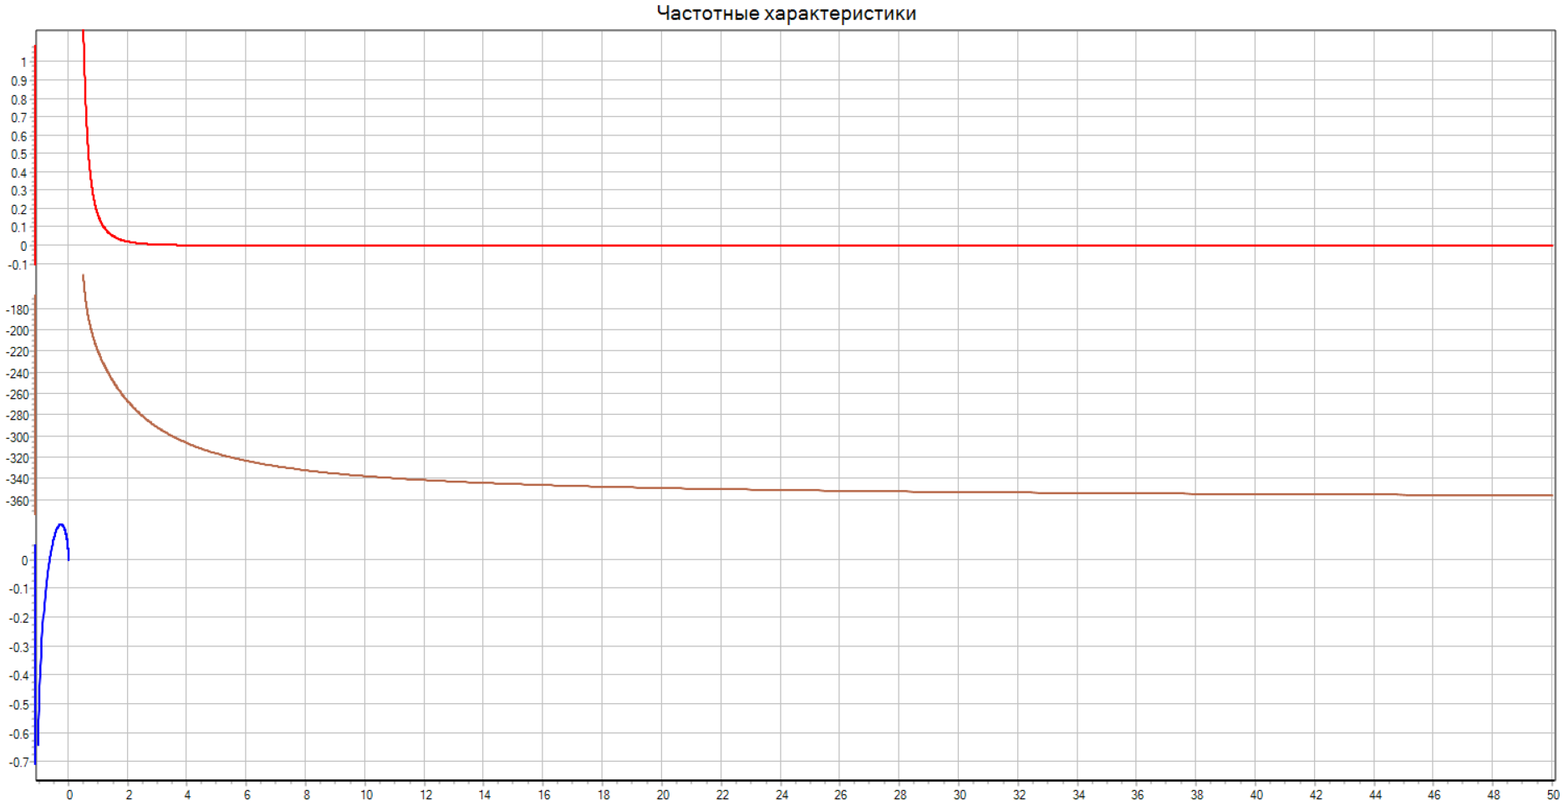

## **2. Характеристики типовых звеньев**

Графики переходных процессов типовых звеньев САУ, графики с АЧХ и ФЧХ, а также графики АФЧХ представлены в таблице 1.

Таблица 1 - Графики переходных процессов типовых звеньев САУ, графики с АЧХ и ФЧХ, а также графики АФЧХ.

|  |  |  |  |
| --- | --- | --- | --- |
| Название звена | Звено в среде SimInTech | График переходного процесса | Графики АЧХ, ФЧХ и АФЧХ: |
| Пропорциональное |  |  |  |
| Запаздывающее |  |  |  |
| Интегрирующее |  |  |  |
| Дифференцирующее |  |  |  |
| Инерционное 1 порядка |  |  |  |
| Форсирующее 1 порядка |  |  |  |
| Консервативное |  |  |  |
| Колебательное |  |  |  |
| Инерционное 2 порядка |  |  |  |

# Заключение

В процессе работы были приобретены знания и навыки для работы с типовыми звеньями систем автоматического управления, а также получения данных для анализа таких систем.

# Список используемой литературы

1. В. И. Гаркушенко, Г. Л. Дегтярев. Теория автоматического управления. - Казань, 2010.